Gemeindeverwaltungsverband Donaueschingen
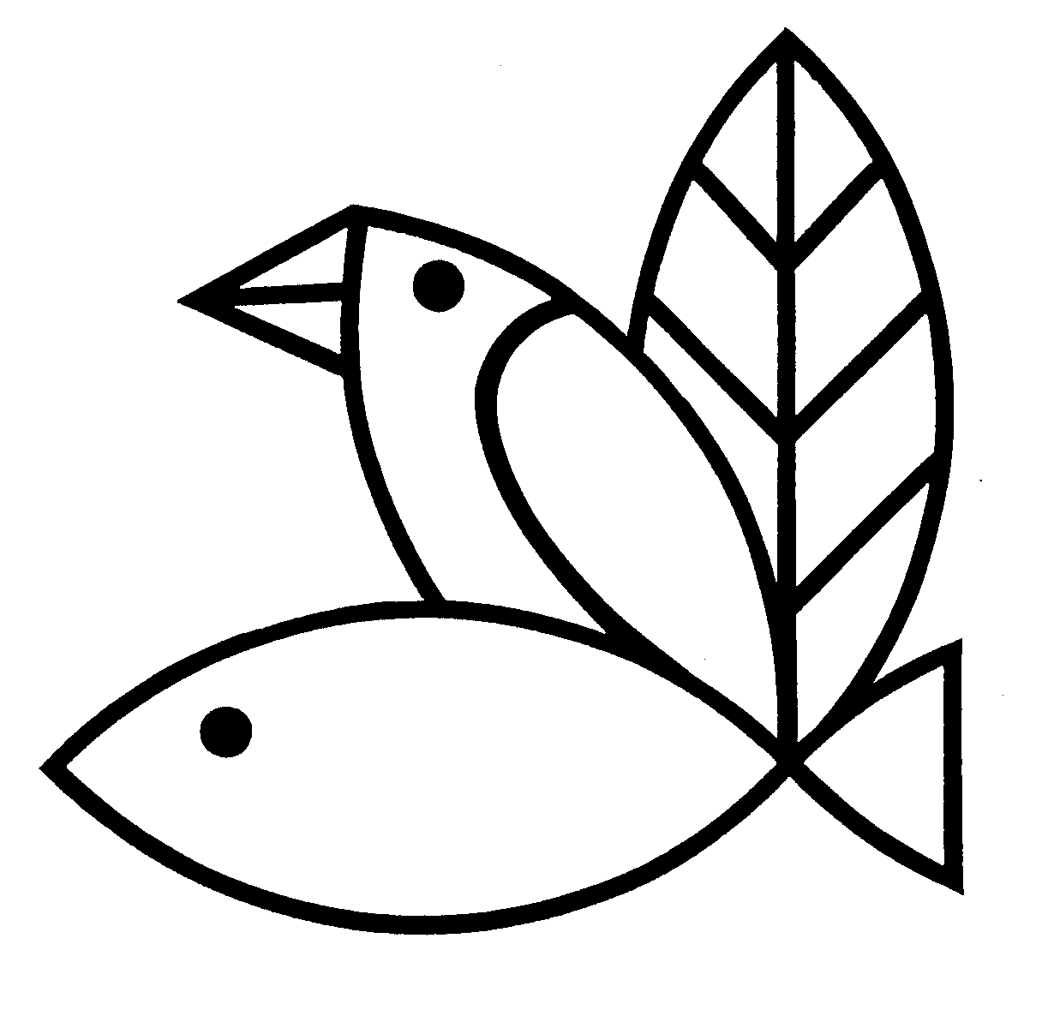
Umweltbüro

Pressemitteilung 3.5.2024

Mähfreier Mai: Lasst den Blumen eine Chance!

Das Umweltbüro ruft Gartenbesitzer dazu auf, dem Rasenmäher eine Pause zu gönnen, um Artenvielfalt zu fördern

Wo Blüten wachsen dürfen, finden Insekten und Vögel Nahrung. Ein mähfreier Mai hilft, Rasen zu Blumenwiesen zu machen und schont die Nerven der Nachbarn, die lieber Vogelgezwitscher als Motorgebrumm hören. Durch die Bedrohung der Biodiversität, brauchen wir mehr Flächen, auf denen die Natur sich frei entfalten kann und das beginnt schon im eigenen Garten.

Gerhard Bronner, Leiter des Umweltbüros meint: „Lassen Sie den Rasenmäher etwas länger stehen und die Blumen wachsen, sodass ihr Garten bunt blühen kann.“ Ob Gänseblümchen oder Löwenzahn, Butterblume oder Gamander-Ehrenpreis, all diese Pflanzen locken Wildbienen, Schwebfliegen und Schmetterlinge an. Einfach Teile des Garten blühen lassen und nur die Wege kürzen, sodass man weniger Stress hat und sich in der Schönheit der Natur erholen kann.

Viele Flächen werden schon im Mai wöchentlich gemäht. Um die Artenvielfalt zu erhalten zielt der „Mähfreie Mai“ darauf ab, eine gewisse Gelassenheit in den eigenen Garten zu bringen und die Werkzeuge im Schuppen oder Keller zu lassen. Dadurch entstehen belebtere Wildkräuterrasen, die wiederum einen positiven Einfluss auf die Tierwelt haben. Bunte Gärten durch weniger Arbeit: eine Win-Win-Situation! Viele Kommunen haben auch schon die Mähfrequenz bei öffentlichen Grünflächen reduziert, sparen so Personal und Zeit und fördern die Artenvielfalt.

Wer Angst vor einem ungepflegten Garten und kritischen Nachbarsblicken hat, kann auch nur einen Teil wachsen lassen, beispielsweise eine große Ecke oder einige Blumeninseln. Die Laufwege und Ränder können ebenfalls kurz gehalten werden und trotzdem können zwischendrin bunte Inseln entstehen, in denen sich Kleintiere tummeln.
Viele Vögel verfüttern kleine Insekten an ihren Nachwuchs. Wer also Insekten hilft, hilft auch Vogelbabys von Kohlmeise, Gartenrotschwanz und Kleiber, groß und stark zu werden. Gräser, Stauden und Kräuter helfen körnerfressenden Vögeln wie Finken, ausreichend Nahrung in der Brutzeit zu finden.

Man muss also nicht viel tun um die Artenvielfalt zu schützen. Manchmal reicht es, einfach etwas zu lassen.

